Oddelek za varstvo rastlin

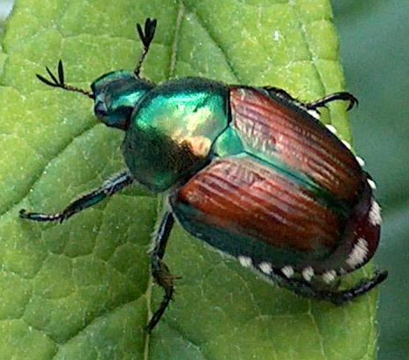
Japonski hrošč – Popillia japonica Newman
Slika 1: P. japonica – japonski hrošč

Sistematika: Coleoptera, Scarabaeidae

Status (EU, EPPO): Japonski hrošč je karantenski škodljivi organizem za Unijo v skladu z Delegirano Uredbo Komisije št. 2019/1702.

Izvor: Izvira iz Japonske, od koder se je v začetku 20 stoletja razširil v ZDA, kjer povzroča veliko gospodarsko škodo.

Geografska razširjenost: Vzhodna Azija (Japonska, Kitajska), Severna Amerika (ZDA, Kanada), EU (Italija, Portugalska, Azori) in Rusija.

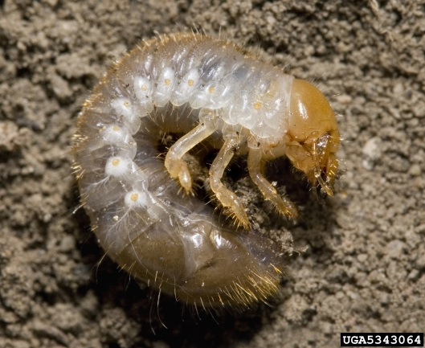
Opis škodljivca: Japonski hrošč ima ovalno telo, glava in oprsje sta kovinsko zelena, pokrovke pa rjave. Dolg je od 8 do 11 mm, širok pa od 5 do 7 mm. Tipalke na glavi so pahljačaste; značilno za družino pahljačnikov (Scarabeidae). Pokrovke so bakreno rjave in ne prekrivajo v celoti zadka hrošča. Na vsaki od bočnih strani zadka je razporejenih po pet šopov belkastih dlačic (slika 1). Ličinke japonskega hrošča imenujemo ogrci (slika 2). Barva ogrcev se spreminja, na začetku so belkasti, pozneje postanejo rumeno rjavi (zadnji del zadka tekom razvoja potemni – postane sivo črn). Ogrci so dlakavi, ukrivljene drže (oblika črke 'C') s tremi temnejšimi rumenkastimi pari nog na oprsju. Imajo veliko temno glavo z močnimi čeljustmi. Ogrci japonskega hrošča so nekoliko manjši od ogrcev večine drugih pahljačnikov. Ko se izležejo iz jajčec so veliki približno 1,5 mm, tik pred prvo levitvijo pa dosežejo povprečno dolžino 10,5 mm. Pred drugo levitvijo so dolge okoli 18,5 mm, preden pa se zabubijo dosežejo (tretjestopenjske ličinke) končno velikost okoli 32 mm.
Slika 2: Ličinka (ogrc) japonskega hrošča
Gostiteljske vrste in potencialna gospodarska škoda v Sloveniji: Glede na okoljske razmere in razširjenost gostiteljskih rastlin japonskega hrošča v Sloveniji ocenjujemo, da lahko kot ogroženo območje obravnavamo celotno Slovenijo (razen gorskih in pozidanih območij ter območij sklenjenega gozda). Japonski hrošč je izjemno nevaren škodljivec številnih rastlinskih vrst. Škodo povzročajo odrasli osebki (hrošči) in ličinke (ogrci). Prehranjuje se na več kot 300 različnih rastlinskih vrstah, med katerimi so številne razširjene in gospodarsko zelo pomembne tudi v Sloveniji (javorji, beluši, jablane, koščičarji, rabarbara, vrtnice, robide in maline, lipe, bresti, vinska trta, koruza, divji kostanj, breze, topoli, trava (travna ruša-simptomi sušenja, kot pri ogrcih majskega hrošča), idr.). Okoljske razmere (temperatura, vlažnost, pokrovnost z gostiteljskimi rastlinami) ustrezajo razvoju in širjenju te vrste v Sloveniji.

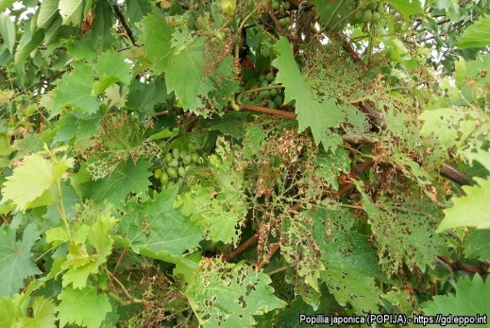
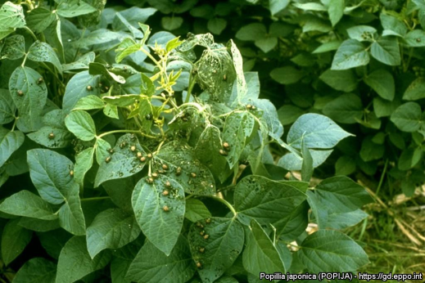
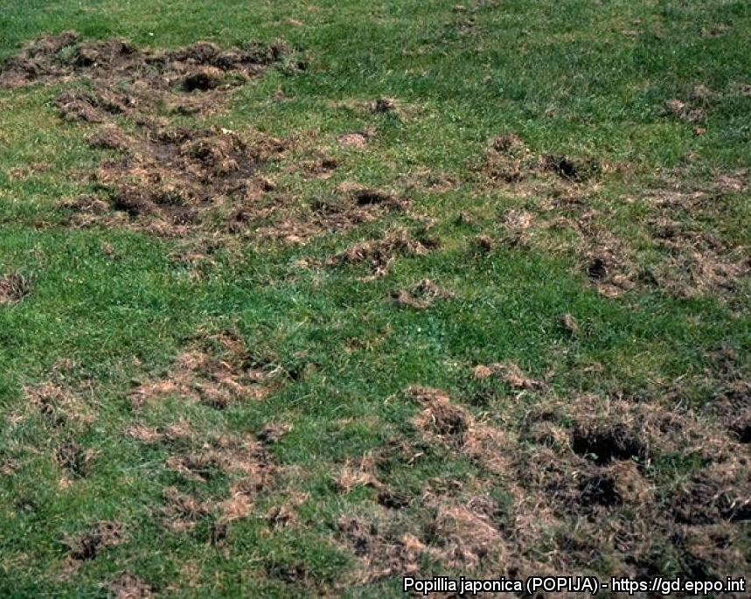

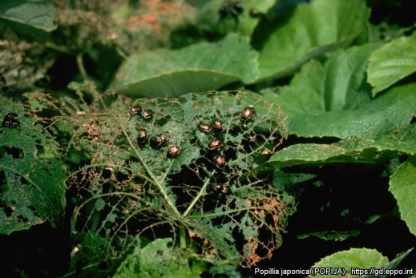
Slika 4: poškodbe na listih vinske trte
Slika 3: poškodbe na listu soje
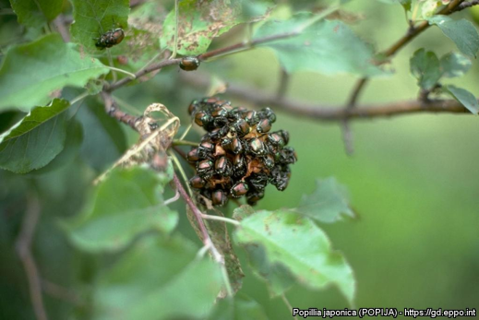
Slika 5: Smer urinega kazalca: od ogrcev poškodovana travna ruša, poškodbe na brstu jablane, in na vinski trti zaradi hroščev
Znamenja napada: Odrasli hrošči objedajo liste in cvetne dele gostiteljskih rastlin. Najpogosteje se prehranjujejo na zgornji strani listov in pri tem izjedajo listno tkivo med listnimi žilami; listi imajo čipkast izgled (slika 3 in 4). Močno napadeni listi pričnejo rjaveti in odpadati. Podobno kot hrošči so nevarne tudi ličinke - ogrci, ki se v velikem številu lahko pojavljajo v travni ruši (slika 4). Prva znamenja napada so neznačilna, videti pa so kot posledica suše in se kažejo kot rumenenje/rjavenje, venenje ter postopno propadanje rastlin.
Škodo največkrat opazimo jeseni, septembra in oktobra, ter spomladi, aprila in maja, ko so na delu tretje-stopenjski, »odrasli« ogrci.
Razvojni krog:
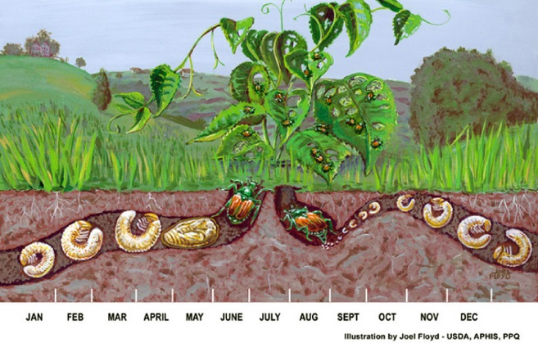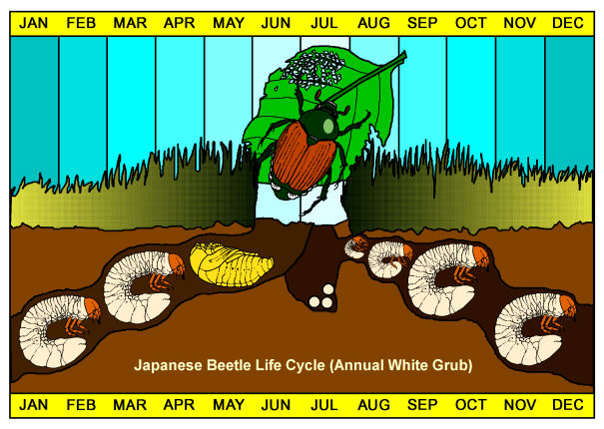
Poti prenosa: Na daljše razdalje se ga lahko prenese z rastlinami za saditev, širi pa se lahko tudi po naravni poti (hrošči lahko letno preletijo do 8 km daleč) ali kot »štopar« preko različnih transportnih poti (letalski, železniški, ladijski, cestni promet). Leta 2014 so ga prvič ugotovili tudi v EU, v Italiji (Piemonte in Lombardija). Z ozirom na to, da lahko hrošči letno preletijo tudi do 8 ali celo več km se lahko ta škodljivec sčasoma razširi k nam po naravni poti, ali pa se ga zanese kot »štoparja« s tovornimi ali osebnimi prometnimi sredstvi. Glede na to, da obstaja več pomembnih poti širjenja tega škodljivca (naravno širjenje, transport, rastline za saditev) ocenjujemo, da je verjetnost vnosa japonskega hrošča v Slovenijo zelo visoka, naravnih preprek, ki bi onemogočale vnos tega škodljivca pa ni. Leta 2017 je bil prvič ugotovljen tudi v Švici v kantonu Ticinio, ki je le nekaj kilometrov stran od prve najdbe v Italiji. V letu 2020 je bila nova najdba japonskega hrošča na območju Emilija-Romanja v Italiji, ki je le slabih 300 km oddaljena od Nove Gorice.
Zdravstveni pregledi: Pregleduje se sadovnjake (intenzivni, ekstenzivni), drevesnice, hmeljišča, travnike in pašnike, koruzne njive, vinograde, gozdne robove, idr. Ker je hrošč že navzoč v Italiji, bomo dodatno opazovali parkirišča ob avtocestah in regionalnih cestah; okolice večjih bencinskih črpalk na avtocestah in regionalnih cestah, ter bili pozorni na morebitno naravno širjenje: Primorska, Kras (Zahodna Slovenija).

Kmetijski inštitut Slovenije, Oddelek za varstvo rastlin, www.kis.si
12.1.2021, Verzija 2.

